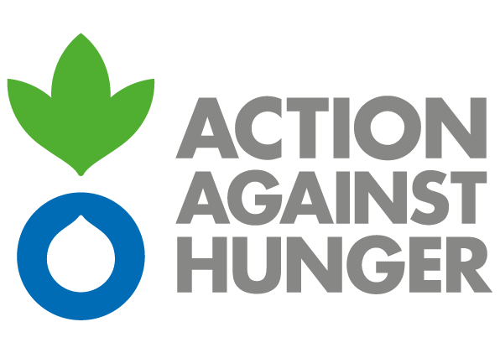

Action Against Hunger
South Caucasus Mission

Supplier Evaluation Questionnaire
momwodeblis Sefasebis kiTxvari

Company Name:
კომპანიის სახელწოდება:
Address:
მისამართი:
Company Contact Person:
კომპანიის საკონტაქტო პირი:
Phone Number:
ტელეფონის ნომერი:
Email:
ელექტრონული ფოსტა:
Date of submission:
წარდგენის თარიღი:

- Location of other operational sites/ kompaniis sxva ofisebi სათავო ოფისის garda:

- Please state the nature of your business / kompaniis ZiriTidadi momsaxurebis sfero:

- Years in business / ramdeni welia arsebobs Tqveni kompania:

- Possibility of payment by bank transfer / SesaZlebelia Tu ara gadaxda sabanko gadaricxviT:

- Possibility of payment after completion of works (otherwise indicate how many % advance payment is required) / samuSaos dasrulebis Semdeg gadaxdის შესაძლებლობა (winaaRmdeg SemTxvevaSi miuTiTeT წინასწარ ramdeni procentiს გადახდა გესაჭიროებათ):

- Please indicate construction/rehabilitation lead time / gTxovT miuTiTeT mSeneblobis/reabilitaciis periodi (XX dRe):

- Please state the offer validity /gTxovT miuTiTeT SemoTavazebis moqmedebis vada:

- I confirm that all the information given is accurate. For and on behalf of the supplier/ მიმწოდებლის სახელით მე ვადასტურებ, მოცემული ინფორმაციის სიზუსტეს.

Signature & Stamp  ხელმოწერა და ბეჭედი |  |  |  | Name  სახელი
Position  თანამდებობა |  |  |  | Date  თარიღი

Action Against Hunger appreciates the suppliers’ efforts in responding to these questions. Please note that the completion of this questionnaire does not equate to any contractual link between Action Against Hunger. Action Against Hunger. ორგანიზაცია Action Against Hunger
აფასებს მომწოდებლის ძალისხმევას კითხვარის შევსებისთვის.
გთხოვთ გაითვალისწინოთ, რომ ამ კითხვარის შევსება არ არის გაიგივებული ორგანიზაციას Action Against Hunger და მომწოდებლის შორის საკონტრაქტო ვალდებულებებთან.

